Svjetska meteorološka organizacija
Specijalizirana agencija Ujedinjenih naroda

Objava za medije
Vrijeme • Klima • Voda

Za upotrebu sredstvima javnog informiranja
Not an official record

N°2/2016

EMBARGO do ponedjeljka 25. siječnja 2016 1000 CET (0900 GMT)

Svjetska meteorološka organizacija potvrdila: 2015. najtoplija godina od početka mjerenja

Ženeva, 25. siječnja 2016. (WMO) – Prosječna globalna temperatura 2015. oborila je sve rekorde sa zapanjujuće velikim odstupanjem od 0,76 ± 0,1 °C iznad prosjeka u odnosu na razdoblje od 1961.do 1990. godine. Prvi put u povijesti meteoroloških mjerenja, 2015. godine temperature su bile oko 1 °C iznad onih u predindustrijskom razdoblju, stoji u priređenoj analizi Svjetske meteorološke organizacije (WMO).

WMO kombinira tri međunarodno priznate skupine podataka mjerenja s podacima sofisticiranih sustava ponovljene analize (reanalize), što je čini međunarodnim izvorom podataka s najvećim autoritetom.

Petnaest od 16 najtoplijih godina od početka mjerenja zabilježeno je u ovom stoljeću, a 2015. je bila znatno toplija od rekordnih temperatura zabilježenih 2014. Dugoročni trend označava činjenica da je razdoblje od 2011. do 2015. najtoplije petogodišnje razdoblje od početka mjerenja.

Rekordne površinske temperature kopna i oceana u 2015. pratili su ekstremni vremenski događaji kao što su toplinski valovi, poplave i jake suše.

„Iznimno jak El Niño u kombinaciji s globalnim zagrijavanjem prouzročenim stakleničkim plinovima dramatično je utjecao na klimatski sustav u 2015.“, rekao je glavni tajnik WMO-a Petteri Taalas. „Snaga El Niña ublažit će se u nadolazećim mjesecima, ali učinak klimatskih promjena prouzročenih ljudskim djelovanjem pratit će nas još mnogo desetljeća.“

„Prvi put u povijesti dosegnuli smo prag od 1 °C iznad temperature u predindustrijskom razdoblju. To je otrežnjujući trenutak u povijesti našeg planeta“, rekao je g. Taalas. „Ako budemo ispunjavali obveze preuzete na pregovorima o klimatskim promjenama u Parizu i ako dosegnemo višu razinu ambicije u smanjenju emisija, još uvijek imamo šansu ostati unutar maksimalne granice od 2 °C“, rekao je g. Taalas.

„Klimatske promjene imat će sve snažnije negativne učinke barem kroz sljedećih pet desetljeća, što naglašava potrebu za ulaganjem ne samo u ublažavanje, već i u prilagodbu. Važno je ojačati kapacitet zemalja za bolja rana upozorenja na prirodne katastrofe kako bi se ljudski i ekonomski gubici sveli na najmanju moguću mjeru. Klimatske promjene povećavaju rizik od prirodnih katastrofa povezanih s vremenom, što predstavlja prepreku održivom razvoju“, rekao je.

Analiza globalne temperature WMO-a većinom se temelji na skupinama podataka koje održava Centar Hadley Britanske nacionalne meteorološke službe (Met Office) i Odsjek za klimatološka istraživanja Sveučilišta East Anglia (HadCRUT4); Nacionalni centar za klimatske podatke američke Nacionalne oceanografske i atmosferske službe (NOAA); te Goddardov institut za svemirske studije (GISS) kojim upravlja NASA. WMO također se koristi podacima iz sustava reanalize, koji koristi sustav vremenske prognoze kako bi se spojilo mnogo izvora podataka i tako pružilo potpuniju sliku globalne temperature, uključujući i polarna područja. WMO koristi podatke iz reanalize Europskog centra za srednjoročne vremenske prognoze (ECMWF).

Nizovi podataka HadCRUT4, NOAA i NASA su pokazali da je 2015. bila najtoplija godina, što potvrđuje reanaliza ECMWF-a.

WMO koristi razdoblje od 1961. do 1990. godine kao međunarodno dogovoreno usporedno razdoblje za mjerenje dugoročnih klimatskih promjena. Prosječna globalna temperatura u tom razdoblju bila je 14 °C.

Niz podataka globalne temperature Met Office-a seže do 1850. godine, a nizovi podataka NOAA-e i NASA-e do 1880. godine.

WMO će u ožujku objaviti potpuno Izvješće o stanju globalne klime u 2015. Izvješće će uključivati opsežne podatke o regionalnim trendovima, ekstremnim događajima, površini morskog leda, uzdizanju razine mora i tropskim ciklonima. Privremeni izvještaji WMO o stanju globalne klime 2015. godine i u petogodišnjem razdoblju od 2011. do 2015. godine dostupni su na engleskom ovdje, a na hrvatskom ovdje.

Svjetska meteorološka organizacija je mjerodavni glas sustava Ujedinjenih naroda o vremenu, klimi i vodi.

Za upite molimo kontaktirati Clare Nullis, službenika za odnose s medijima, tel: +41 (0)22 730 8478; +41 (0)79 7091397, email: cnullis(at)wmo.int 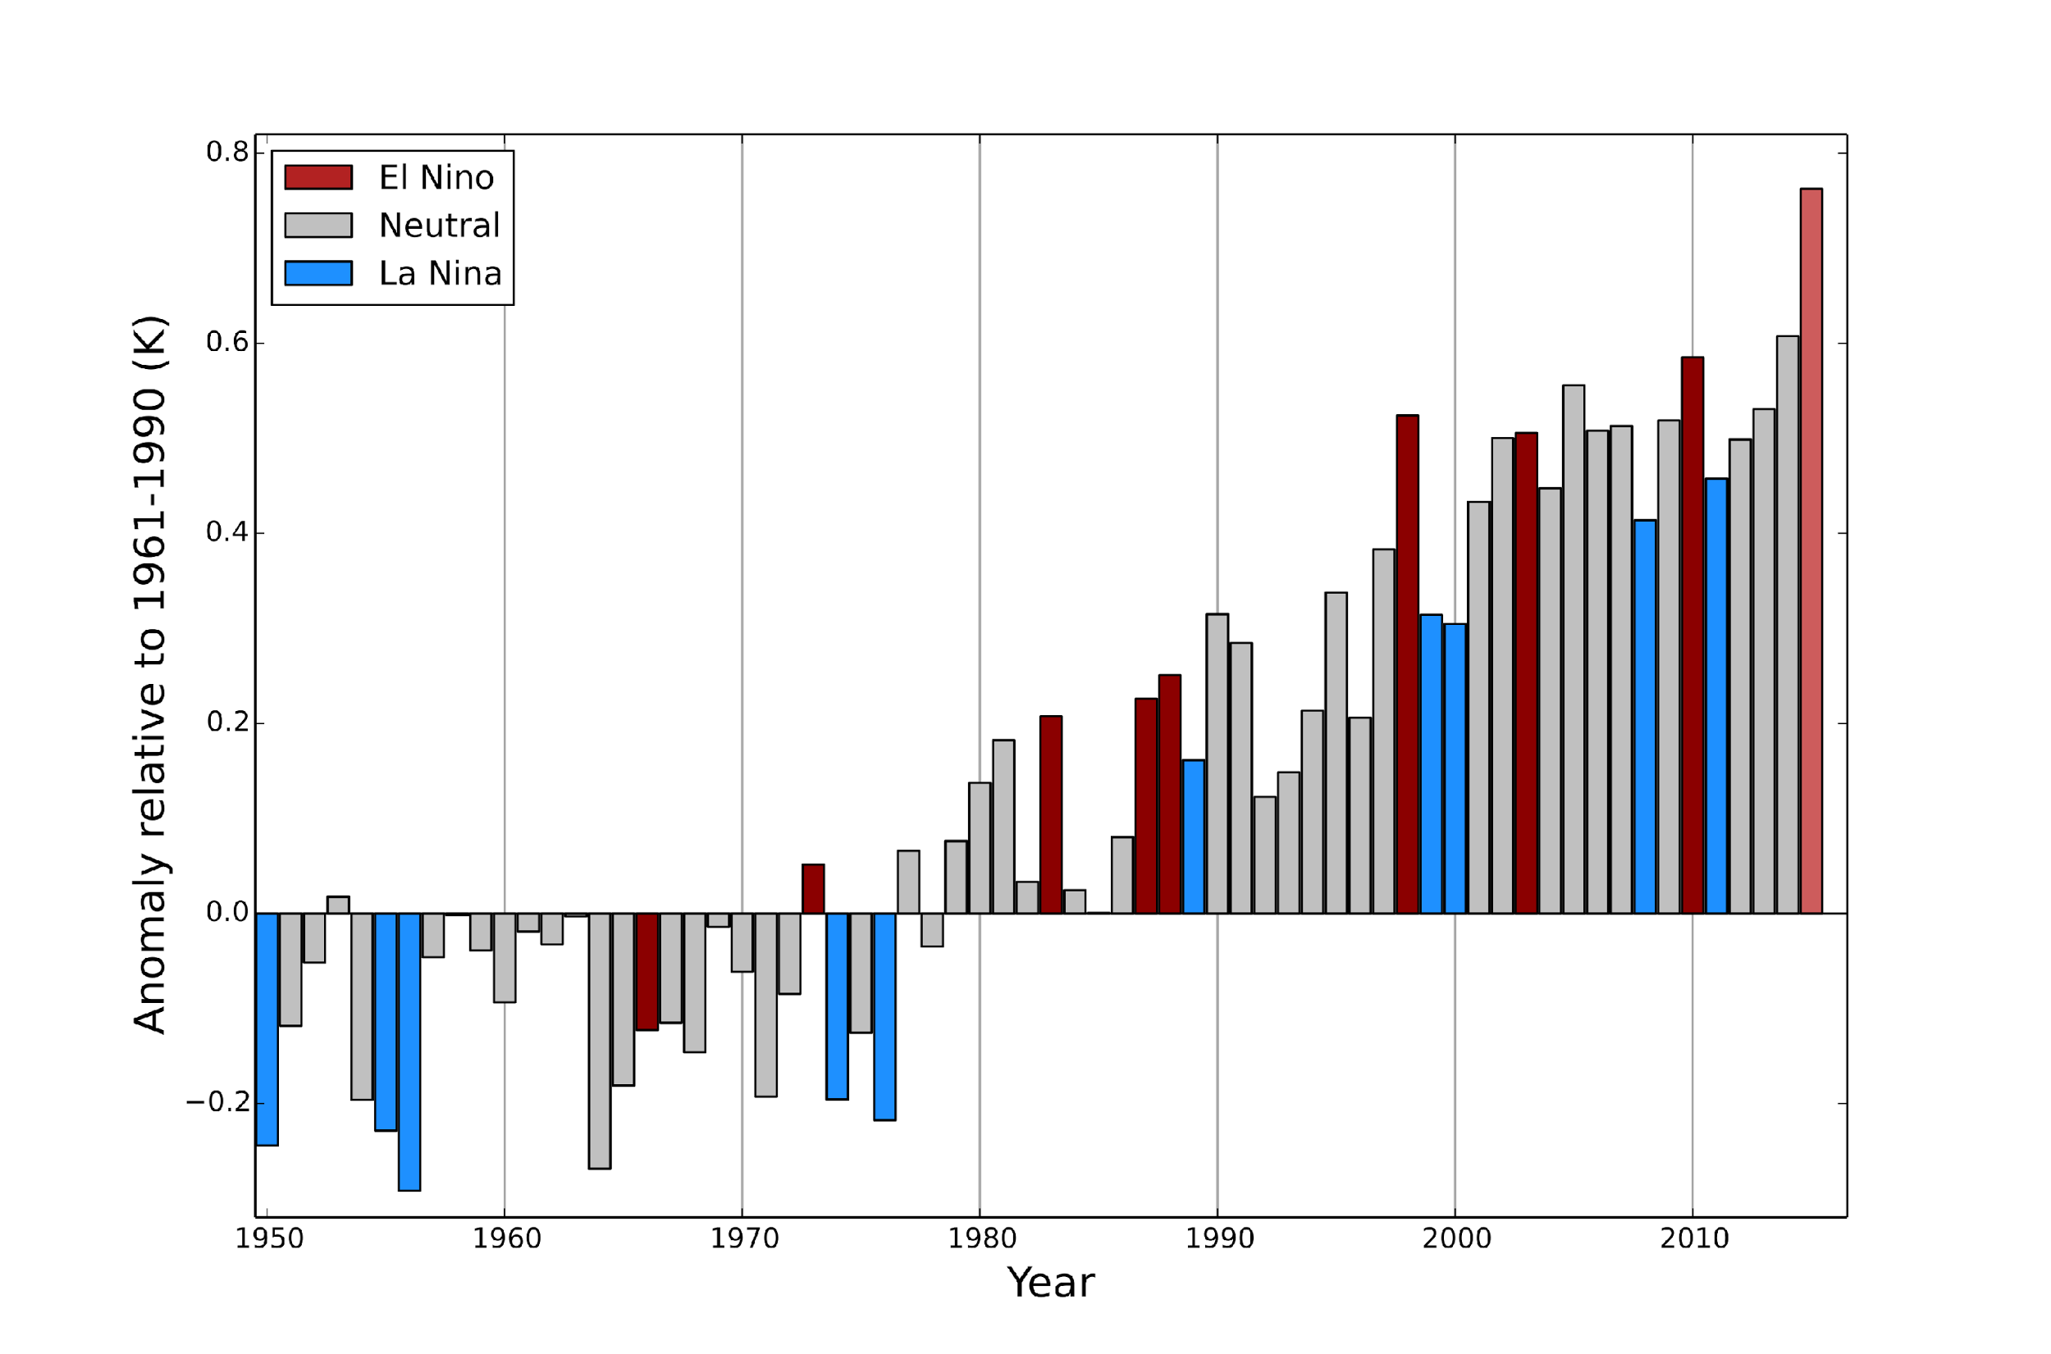
Globalne anomalije godišnje prosječne temperature (u odnosu na razdoblje 1961. − 1990.) temeljene na prosjeku tri skupine podataka o globalnoj temperaturi (HadCRUT.4.4.0.0, GISTEMP i NOAAGlobalTemp) iz razdoblja od 1950. do 2015. Stupići su obojani prema tome je li godina klasificirana kao godina El Niña (crveno), La Niñe (plavo) ili ENSO-neutralna (sivo). Napominjemo da rasponi nesigurnosti nisu prikazani, ali iznose oko 0,1 °C.

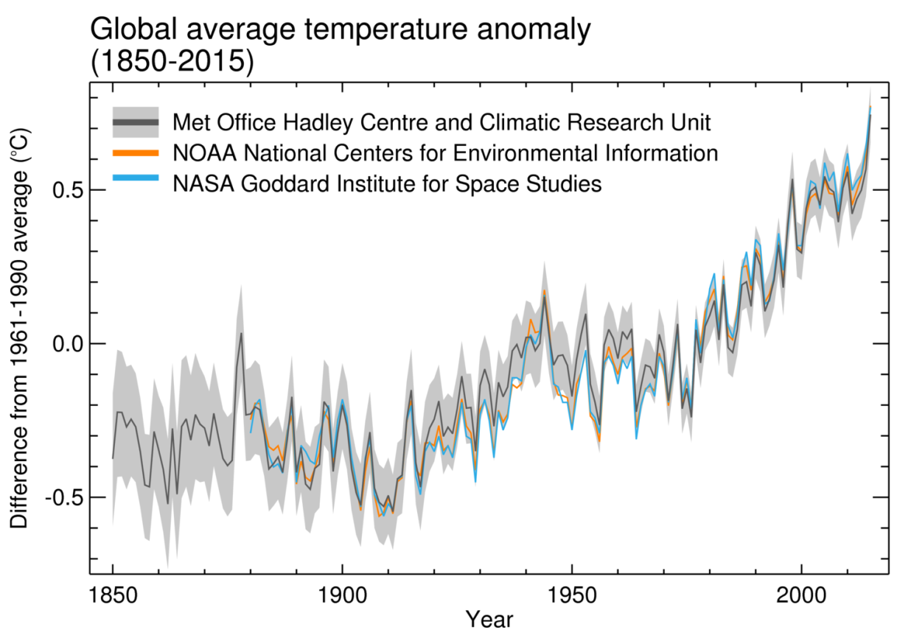

Globalne anomalije prosječne godišnje temperature iz HadCRUT4.4.0.0 (crna crta i sivo područje predstavlja raspon nesigurnosti od 95 %), GISTEMP-a (plavo) i NOAAGlobalTemp-a (narančasto). Izvor: Centar Hadley Britanske nacionalne meteorološke službe.

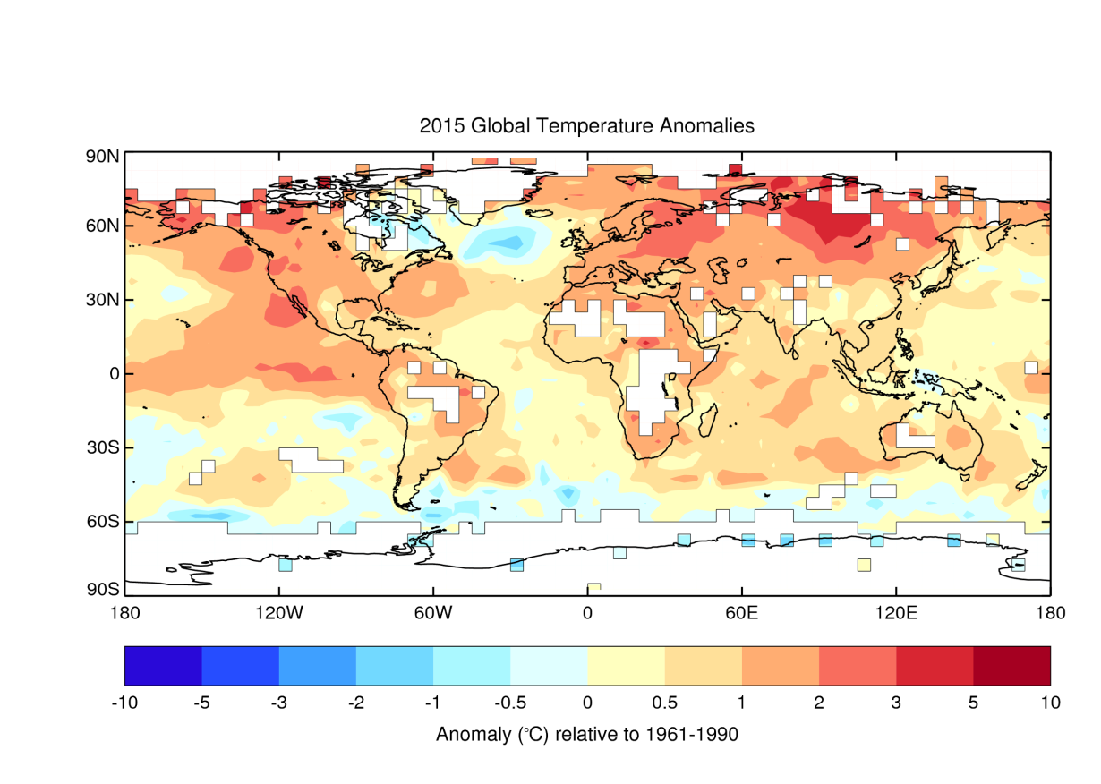

Anomalije godišnje temperature (u odnosu na razdoblje 1961. − 1990.) iz skupine podataka HadCRUT4. Izvor: Centar Hadley Britanske nacionalne meteorološke službe. Rasteri mreže popunjene su ukoliko za barem tri tromjesečna godišnja doba (siječanj-veljača-ožujak, travanj-svibanj-lipanj, srpanj-kolovoz-rujan, listopad-studeni-prosinac) postoje podaci za barem jedan mjesec.

Op. DHMZ

